Гости музея из Екатеринбурга.
Гости из разных уголков России и ближнего зарубежья посетили наш музей в июне.
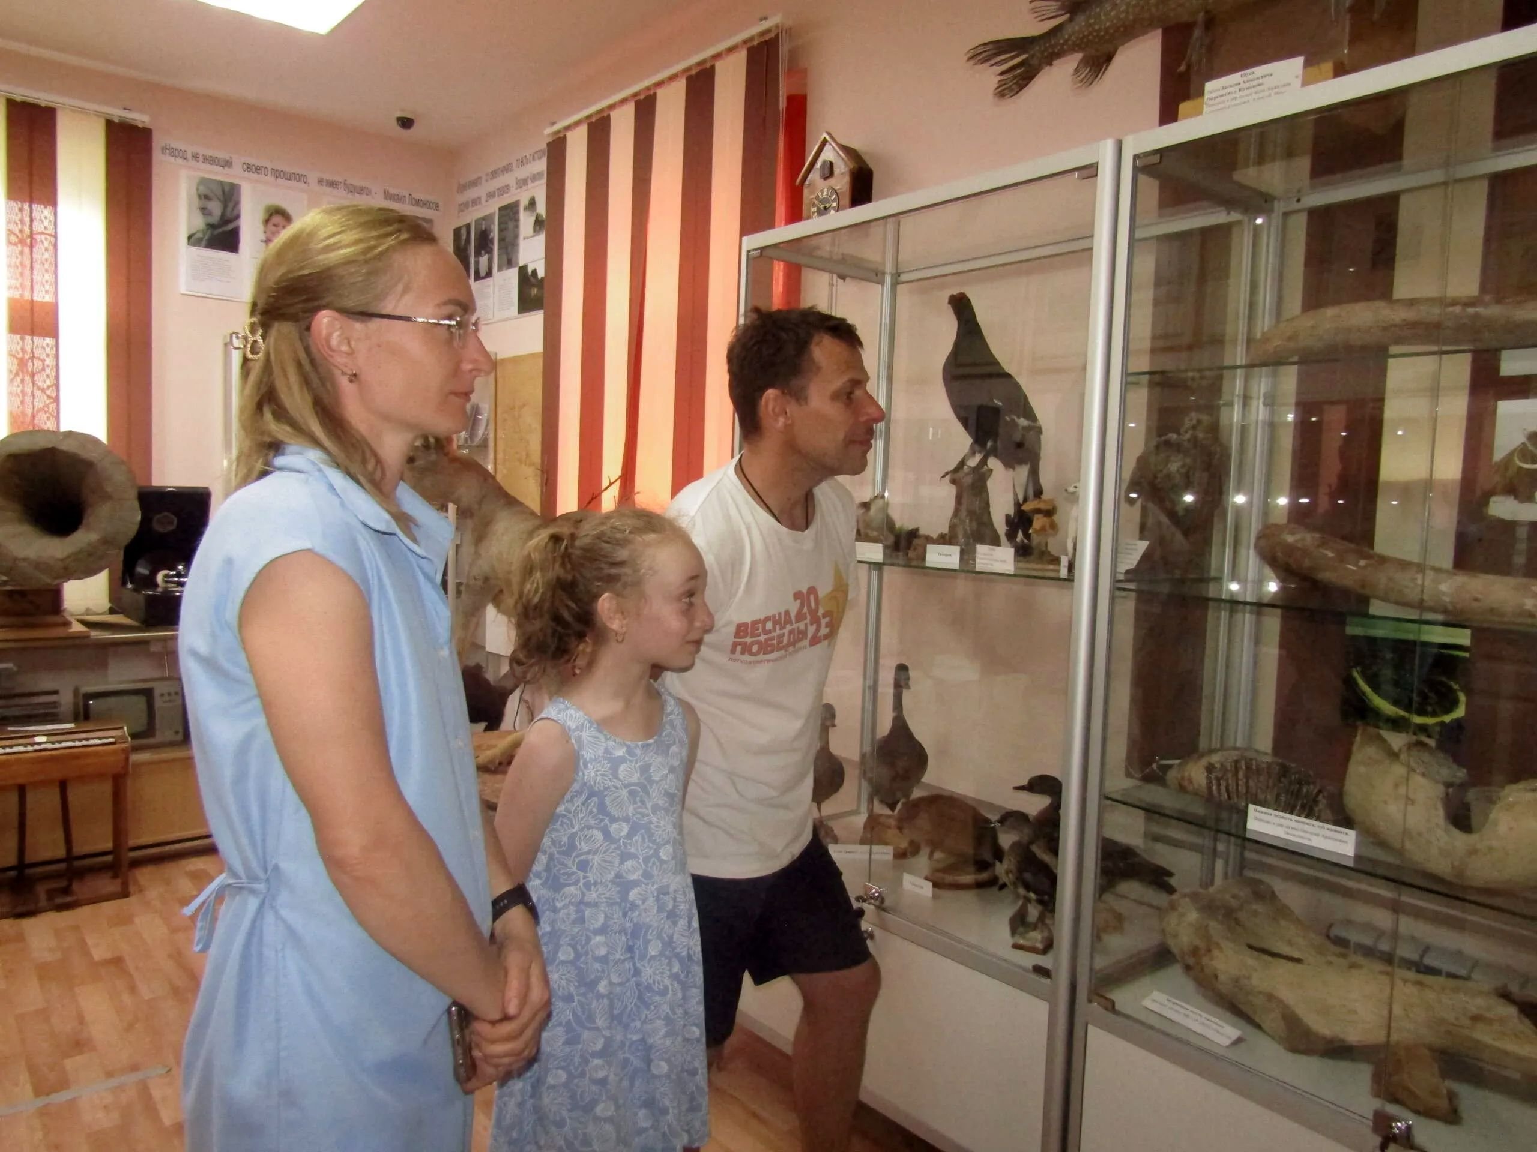
Первой была семья из Екатеринбурга. Глава семейства пояснил: «Я лет пять ездил сюда на рыбалку, уж очень красивая у вас природа. Потом дела с рыбалкой покончил, в этом году решил привезти сюда жену и дочь. Я даже не слышал, что у вас есть музей, подсказали нам люди, и мы у вас". Гостей интересовала история нашего края. Они были удивлены древностью нашей территории. Провела для них экскурсию, рассказав о приходе Ермака в Таборинский городок, о том, как стал развиваться край с переселением сюда русских. Экскурсия проходила с ознакомлением экспозиции музея. Отец, фотографируя дочь на фоне музейных экспонатов, говорил ей: «Будешь в пятом классе писать сочинение «Как я провела лето», напишешь про музей, смотри, какие интересные экспонаты».
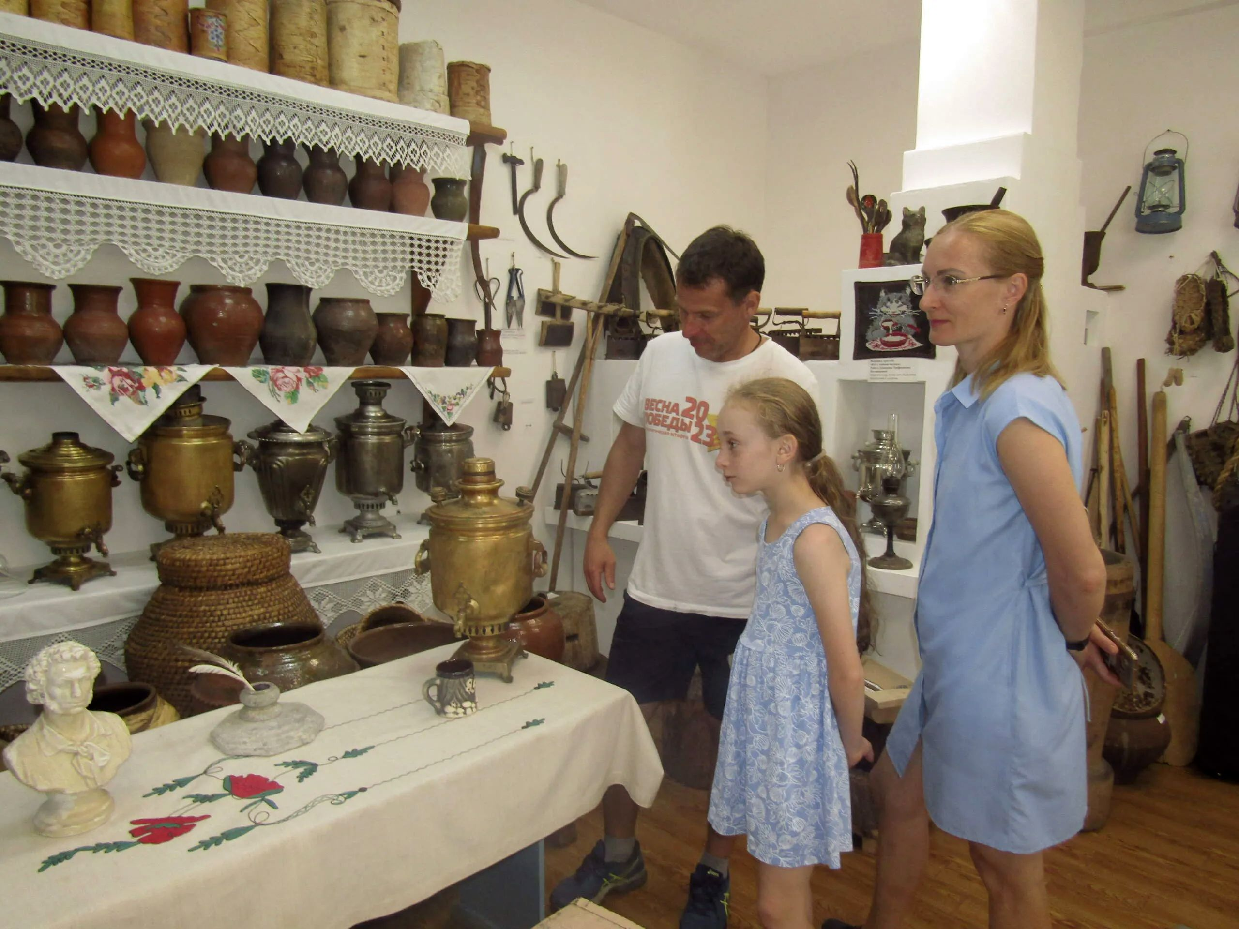
Вот они необычные экспонаты: плетёный из соломы и ольхи "колбан" или "горлатка", крынки, туески, старинные самовары и многое другое неизвестное городским жителям.
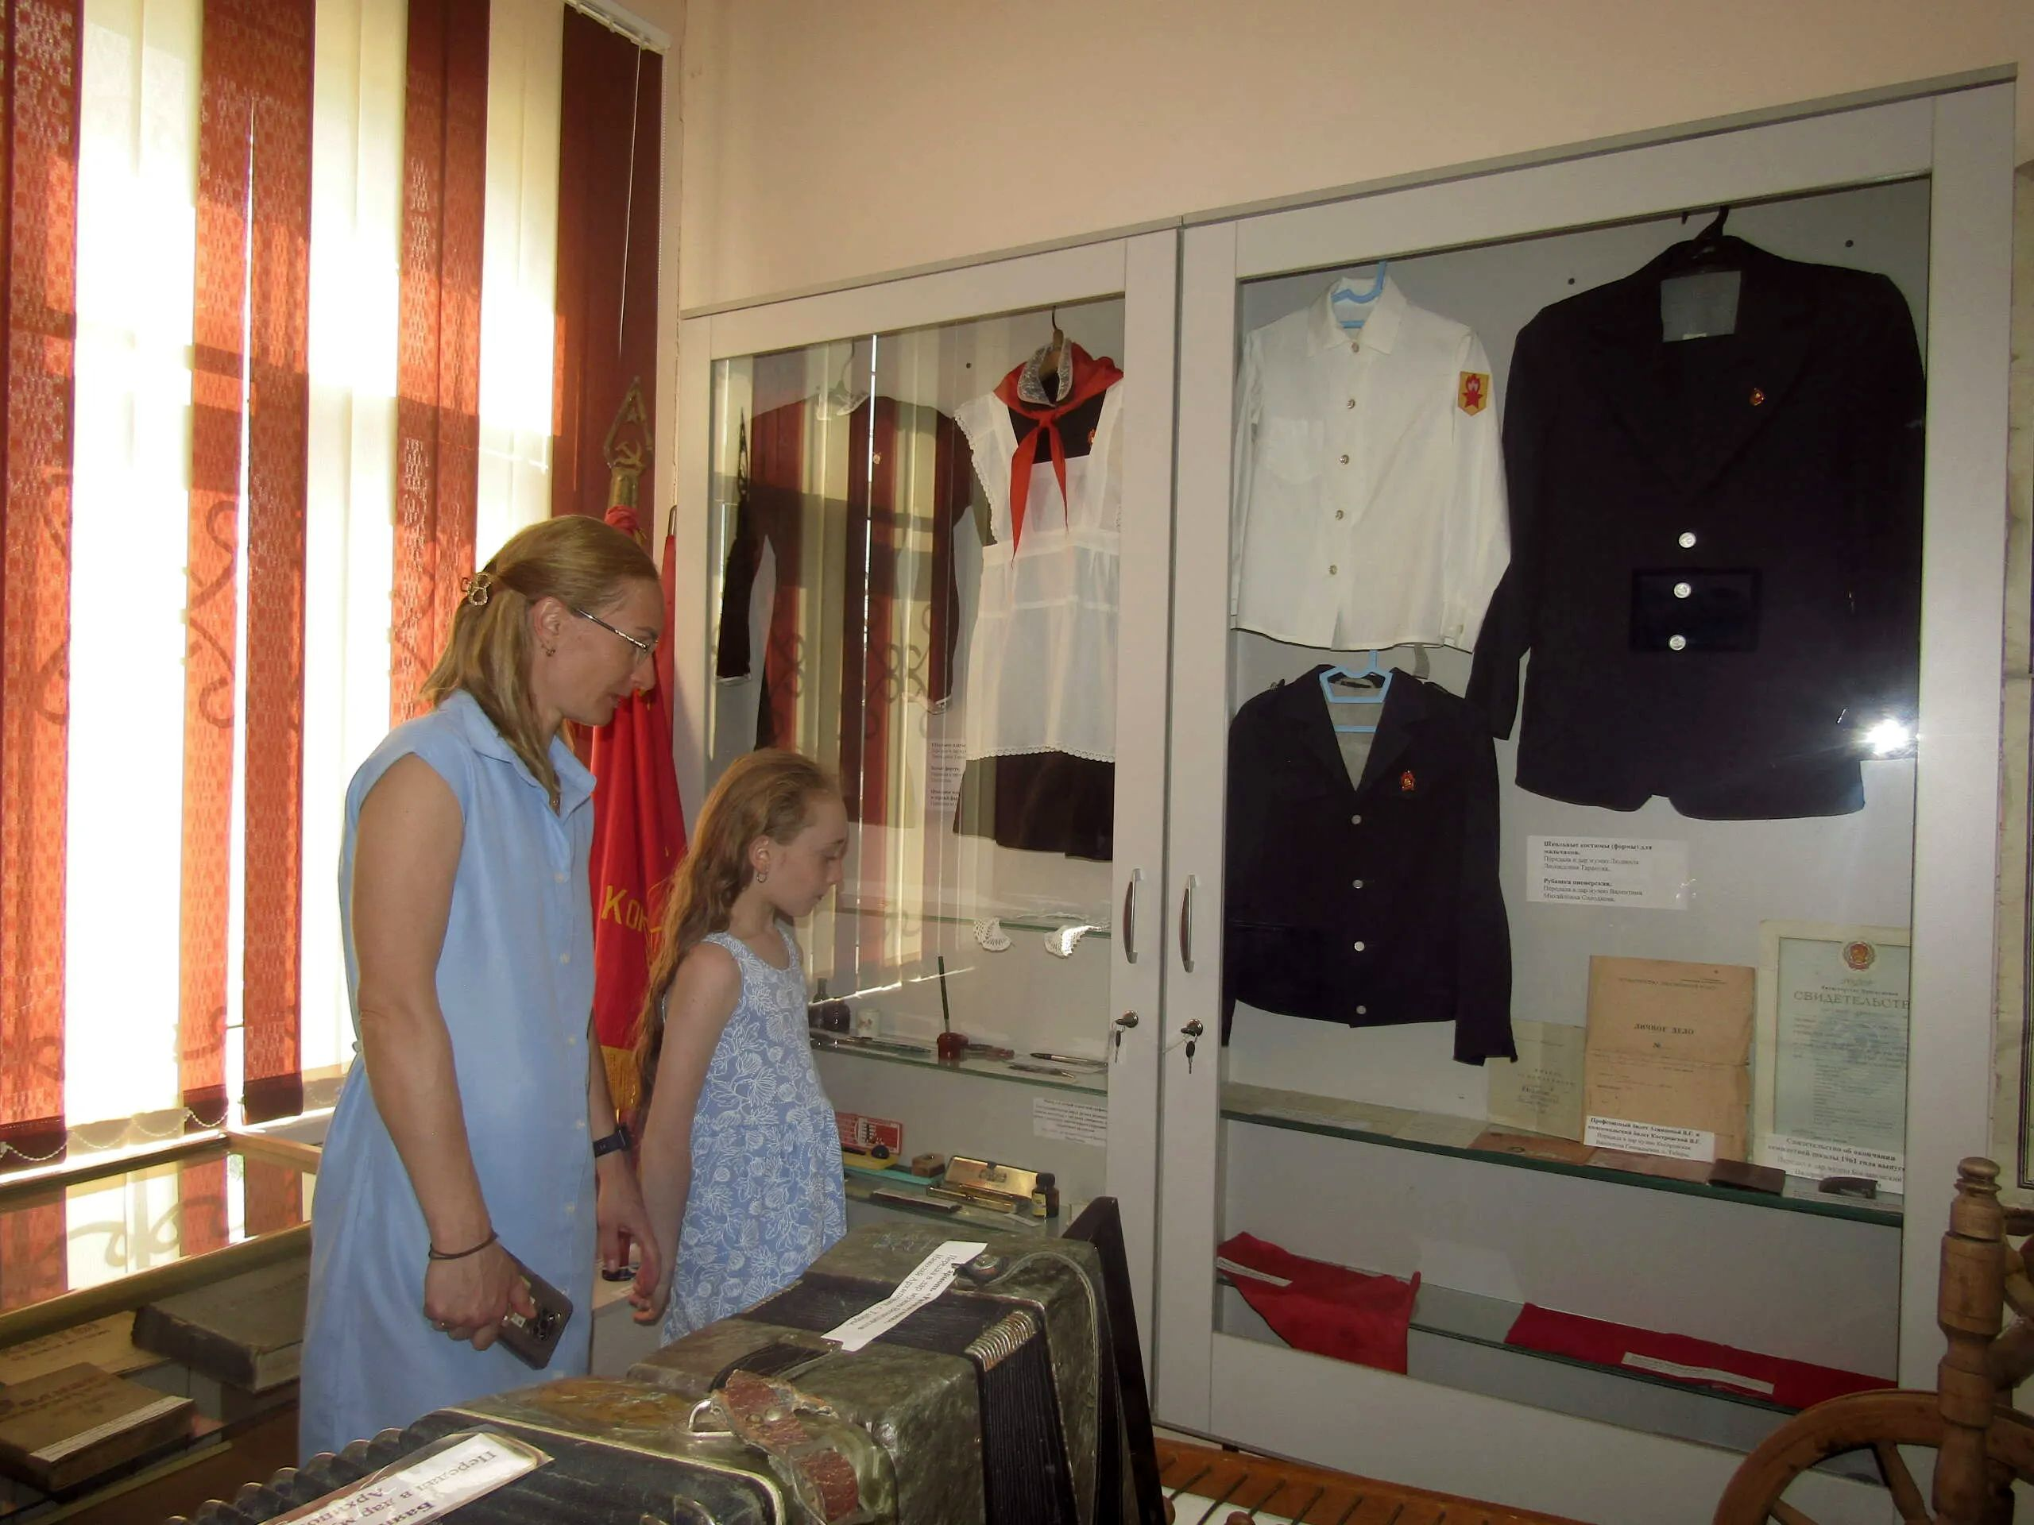
Школьные принадлежности, незнакомые современным детям.
Около часа шла экскурсия, а интерес к ней не угасал.
"Мы шли в музей, но не ожидали, что столько интересного услышим и увидим, большое вам спасибо!", - поблагодарили гости.
Материал к публикации подготовила и опубликовала методист музея Татьяна Козлова.

